****Cahier des charges****

**Tâches confiées aux I1**

# Contexte

Dans le cadre du développement de l’application Android, plusieurs fonctions indispensables doivent être implémentées pour permettre l’affichage des données physiologiques mesurées sur les joueurs.

# Fichiers de travail

Pour réaliser ces tâches et permettre leur intégration future dans notre système, nous vous fournissons les fichiers de développement, assemblés en projet Android, pour vous permettre de débuguer votre code dans les conditions d’utilisation de l’application.

**Fichiers fournis :**

* Fichier de configuration et partage de données : *data.json*
* Fichiers sources de développement java : *DataDistanceActivity.java, DataSpeedActivity.java* et *DataHeartBeat.java*
* Fichiers sources de ressources XML : *activity_data_distance.xml, activity_data_speed.xml* et *activity_data_heart_beat.xml*

# Tâches à réaliser

## Fonction d’affichage de la position

**Objectif :**

Développer la fonction qui affiche la position du joueur au fil du match sous forme de carte de chaleur (cf exemple moche).

**Input :**

Données brutes de positions, formatées par la BeagleBone et envoyée au format .json sur l’application.

**Output :**

Fonction implémentée dans la classe *DataDistanceAcitivty.java* qui affiche le terrain et la carte de chaleur par-dessus.

**Exigences :**

* AA

## Fonction d’affichage de la vitesse

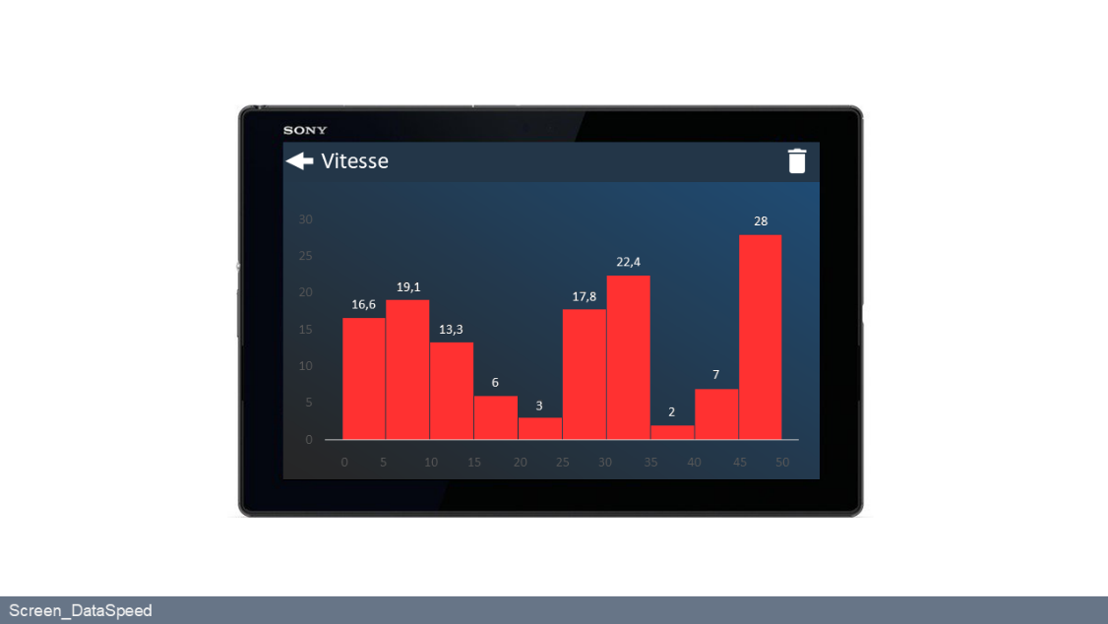**Objectif :**

Développer la fonction qui affiche la vitesse du joueur au cours du match sous forme d’histogramme (cf exemple moche).

**Input :**

Données brutes de positions, formatées par la BeagleBone et envoyée au format .json sur l’application.

**Output :**

Fonction implémentée dans la classe *DataSpeedAcitivty.java* qui permet de calculer et afficher la vitesse moyenne du joueur à partir de sa position au cours du temps.

**Exigences :**

* AA

## Fonction d’affichage de la fréquence cardiaque

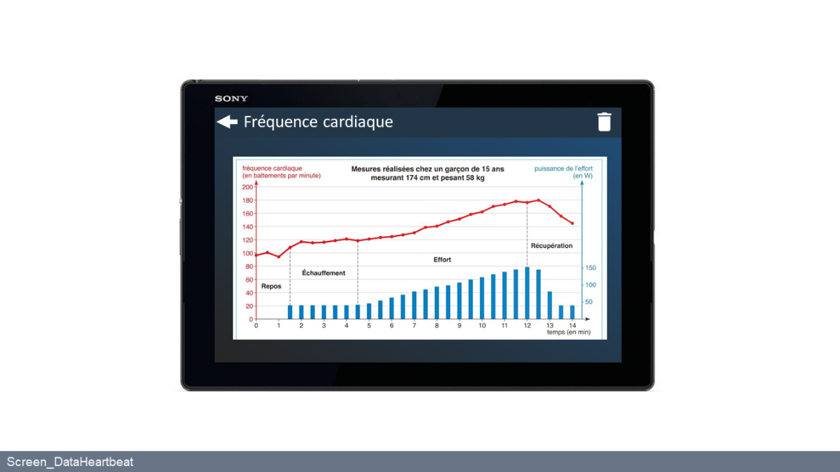**Objectif :**

Développer la fonction qui affiche la fréquence cardiaque du joueur au cours du match sous forme de nuage de points (cf exemple moche).

**Input :**

Données brutes de battements par minutes, formatées par la BeagleBone et envoyée au format .json sur l’application.

**Output :**

Fonction implémentée dans la classe *DataHeartBeatAcitivty.java* qui permet de calculer et afficher la fréquence cardiaque du joueur à partir de sa position au cours du temps.

**Exigences :**

* AA

## Mock des données envoyées

**Objectif :**

Créer un fichier de mock pour simuler la réception de données formatées par la BeagleBone, pour pouvoir tester l’application tant qu’on ne reçoit pas de données des capteurs.

**Input :**

Fichier de configuration et d’envoi de données .json

Celui-ci est un exemple mais il faudra rajouter au fichier des « fausses données » sous le même format, pour simuler un match complet.

**Output :**

Fichier .json complété

**Exigences :**

* AA

# Contact

En cas de problème, vous pouvez contacter :

**Guillaume MURET**

*guillaume.muret@reseau.eseo.fr*

**François de Broch d’Hotelans**

*Francois.debrochdhotelans@reseau.eseo.fr*